IV DESCENSO A NADO DEL SELLA
XIV TRAVESIA RIA DE RIBADESELLA

Domingo 31 julio de 2011 a las:
17:15 h Travesia ria Ribadesella
17:45 h Descenso a nado del Sella

ORGANIZA: Club de Natación Ciudad de Gijón.
PATROCINA: Concejalia de Deportes de Ribadesella
COLABORAN: D.G.Deportes, Cajastur, CocaCola, Moscóni
DISTANCIA CORTA: 1000 m. Salida a las 17:15 h marea favorable
DISTANCIA LARGA: 3.500 m. Salida desde Llovio (transporte en autocar) (17:15 h)

CATEGORÍA MASCULINO FEMENINO
Menores 1995 a 1997 1996 a 1998
Mayores 1994 a 1981 1995 a 1981
Master A 1980 a 1966 1980 a 1966
Master B 1965 a 1957 1965 a 1957
Máster C 1956 anteriores 1956 anteriores

PARTICIPACIÓN: Prueba del Circuito Asturiano

IMPORTE DE LA INSCRIPCIÓN: Prueba gratuita.

INSCRIPCIONES: La inscripción deberá realizarse mediante correo electrónico a la dirección ciudaddegijon@telecable.es o al teléfono 670 631 176 indicando para cada participante el número de licencia y club en caso de estar federado, nombre, apellidos, año de nacimiento, autorización del tutor en caso de ser menor.

IMPORTANTE: En la inscripción deberá constar si nadará la prueba CORTA o LARGA.

Todas las inscripciones deberán estar en poder del club organizador

Control y recogida de gorros hasta 30 minutos antes de la salida en el lugar establecido como META.

Se nadara con el chip colocado en un brazo, el chip igual que el gorro es para todas las travesias 2011 organizadas por el Ciudad de Gijon, se abonaran 3€ por su perdida y lo devolverán al final de temporada o cuando finalicen su participación.

Los participantes en la prueba larga serán transportados en autocar 30 minutos antes de la hora de salida.

PREMIOS: Recibirán trofeo los tres primeros clasificados en cada una de las categorías por sexo y edad tanto para la prueba larga como para la corta, camiseta conmemorativa a todos los participantes.

Distancia 1000 metros (17:15h).saliendo mas abajo del Puerto Pesquero y llegada al podium del Sella (junto al puente)
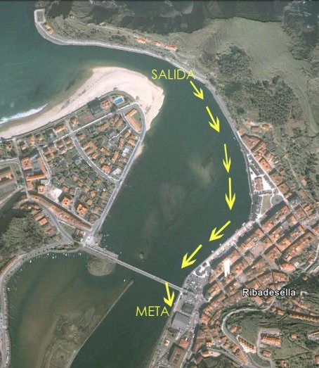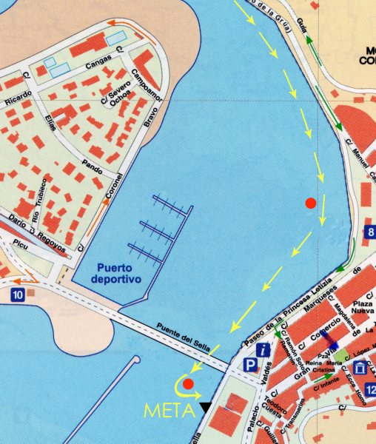
Distancia 3.500 metros (17:45 h).llegada al podium del Sella
